山东理工大学实验报告纸 第 页
姓名 陈传达 计算机学院 17 级 计科1707班同组者： 张浩、刘彤阳、马长鑫 成 绩
课程名称：统一建模语言UML 老师签字
实 验 项 目  编码（E1228002） | 交互图的构建 | 指导教师 | 商鹏
实 验 目 的 | 1. 熟悉顺序图和通信图的概念、构成元素和建模方法。  2. 掌握使用交互图为系统建立动态模型的过程和方法。  3. 掌握使用建模工具绘制顺序图、通信图的方法。
实验仪器（编号）  材料、工具 | 1. PC机一台  2. 建模工具
（原理概述）
1. 交互图(Interaction Diagram)为基于交互的对象行为建模，是UML用于描述对象之间信息的交互过程的方法，是描述对象间协作关系的模型。交互图包含4种类型：顺序图(Sequence Diagram) 、通信图(Communication diagrams) 、定时图(Timing Diagram) 、交互概述图(Interaction Overview Diagram)
2. 顺序图与通信图都表示对象之间的交互作用，只是它们的侧重点有所不同。顺序图强调消息发送的时间顺序，而通信图强调了对象在交互行为中承担的角色，两者可实现相互转换。

（实验内容步骤）
一、进行顺序图建模
顺序图是将交互关系表示为一个二维图。纵向是时间轴，时间沿竖线向下延伸。横向轴代表了在协作中各独立对象的类元角色。类元角色用生命线表示。当对象存在时，角色用一条虚线表示，当对象的过程处于激活状态时，生命线是一个双道线。
1、打开starUML，点击Model，选择Add Diagram->Sequence Diagram，选择好基础属性。
2、构建用户、购物系统、购物车、管理员四个对象。
3、根据实验一用例规约进行分析，可以得到如下消息：用户进入购物系统；购物系统提示用户登录；用户登录账户；购物系统提示用户登陆成功；用户选择商品加入购物车；用户选择生成并支付订单；购物系统生成订单；用户核实订单；购物系统将订单发送至管理员审核；以上内容绘制为各对象之间的消息。
4、当用户审核订单时发现订单有误，需要修改订单，此时为顺序图加上opt限制条件。
绘制顺序图如图2-1购物系统提交订单顺序图所示。

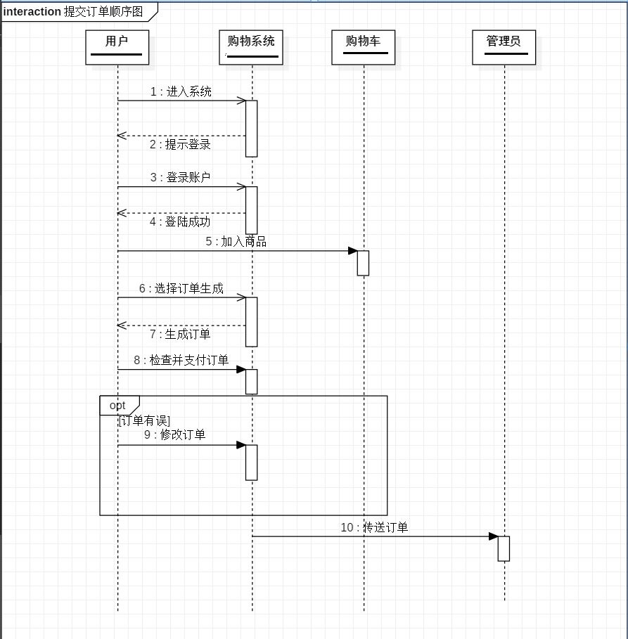
图2-1 购物系统提交订单顺序图
二、通信图
通信图是一种交互图，强调的是发送和接收消息的对象之间的组织结构。一个协作图显示了一系列的对象和在这些对象之间的联系以及对象间发送和接收的消息。对象通常是命名或匿名的类的实例，也可以代表其他事物的实例，例如协作、组件和节点。使用协作图来说明系统的动态情况。协作图使描述复杂的程序逻辑或多个平行事务变得容易。
1、打开starUML，点击Model，选择Add Diagram->Communciation Diagram，选择好基础属性。
2、构建用户执行者，构建购物系统、购物车、管理员三个对象。其中用户与购物系统，用户与购物车，
购物系统与管理员之间存在链。
3、根据实验一用例规约进行分析，可以得到如下消息：用户进入购物系统；购物系统提示用户登录；用户登录账户；购物系统提示用户登陆成功；用户选择商品加入购物车；用户选择生成并支付订单；购物系统生成订单；用户核实订单；购物系统将订单发送至管理员审核；以上内容绘制为各对象之间的消息。
4、当用户审核订单时发现订单有误，需要修改订单，此时为顺序图加上opt限制条件。
绘制通信图如图2-2购物系统提交订单通信图所示。

实验室名称：计算中心 2020年 6月 5 日

第 页 山东理工大学实验报告纸

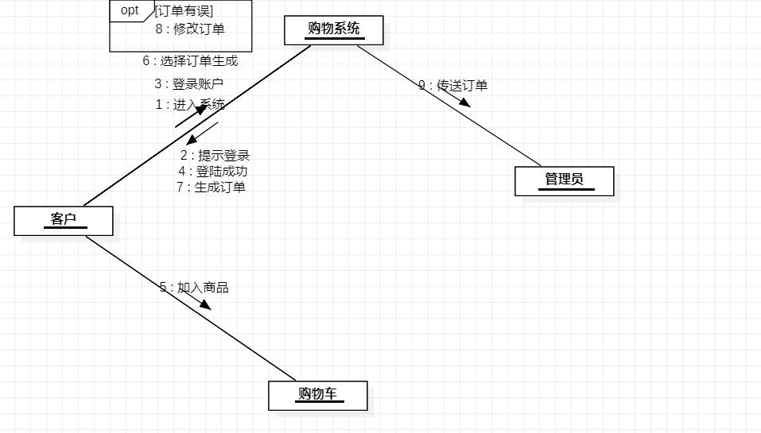
图2-2 购物系统提交订单通信图
（实验结论及问题讨论）
在本次实验中，采用了顺序图和通信图两种建模方式，这两种图都是都是交互图的具体类型，在软件需求分析以及接下来的开发环节都具有重要意义。其中，顺序图用来描述对象之间消息发送的先后次序，阐明对象之间的交互过程以及在系统执行过程中的某一具体时刻 将会发生什么事件。序列图是一种强调时间顺序的交互图，其中对象沿横轴排列，消息沿纵轴按时间顺序排列。序列图中的对象生命线是一条垂直的虚线，他表示一个对象在一段时间内存在。另外从某种意义上来说，顺序图是一个二维图形。另外，顺序图有时间轴，而协作图没有，协作图通过数字编号描述顺序。协作图强调参加交互的对象，顺序图强调消息的时间顺序。

